NGEnvironment
IO8 — Documento de Orientaciones Políticas

Realizado por SINERGIE

Foster European Active Citizenship and
Sustainability Through Ecological Thinking by NGOs.

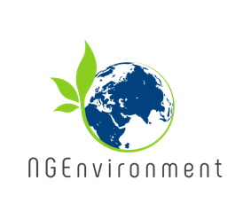
Erasmus+ Programme — Strategic Partnership
AGREEMENT NUMBER
2018-DE02-KA204-005014
Table of Contents
1.0 Resumen ejecutivo 3
2.0 Introducción 4
3.0 Antecedentes 5
3.1 Análisis 9
3.1.1 Los principales retos a los que están llamadas las ONG 9
3.1.2 Barreras y oportunidades 11
3.2 Opciones políticas 14
3.2.1 Gobernanza ambiental 14
3.2.2 El papel de una sociedad civil participativa y comprometida en la gobernanza ambiental 15
3.2.3 El papel de las ONG 16
3.3 Recomendaciones 17
3.3.1 Formación de alta calidad para garantizar que las ONG puedan responder eficazmente a las necesidades locales / regionales y ayudar a lograr los objetivos de la UE 2020, los ODS de la ONU para 2030, los objetivos del Pacto Verde de la UE, etc. 17
3.3.2 Apoyar el desarrollo del sector ONG para fomentar la sostenibilidad en sus 3 ejes 18
3.3.3 Desarrollo de una colaboración entre ONG y otros agentes / sectores operativos para lograr un marco común hacia la sostenibilidad 19
3.3.4 Próximos pasos 20
4.0 Conclusión 21

1.0 Resumen ejecutivo
Con el fin de resumir todos los hallazgos principales, las mejores prácticas y las lecciones aprendidas durante la implementación del proyecto NGEnvironment, se ha desarrollado un Documento de Orientaciones Políticas dirigido a los tomadores de decisiones, con el objetivo de asegurar la relevancia del proyecto, su alcance a nivel de políticas y la sostenibilidad de sus beneficios más allá del período de financiación. El Documento de Orientaciones Políticas representa un recurso útil para las partes interesadas en toda Europa e identifica recomendaciones específicas para los responsables políticos.
Después de una presentación inicial de los principales objetivos y motivaciones del documento, se perfilará la política actual en materia de gestión y apoyo a las ONG a nivel institucional, seguida de un análisis de sus aspectos críticos y la necesidad de encontrar nuevas oportunidades y soluciones. Posteriormente, el documento explorará las alternativas disponibles en términos de políticas y sus implicaciones, junto con algunos criterios para evaluarlas. Sobre la base de la aplicación de esos criterios a las opciones de las políticas, se esbozarán algunas recomendaciones básicas que deben implementarse para fomentar el potencial de la sociedad civil y las ONG para lograr la acción social y el cambio positivo. El documento finalmente identificará los pasos futuros que los responsables de la formulación de políticas pueden tomar para participar más en este proceso, y finalmente se extraerán conclusiones para resumir las recomendaciones básicas.

2.0 Introducción
El objetivo principal del Documento de Orientaciones Políticas es presentar y sugerir un rumbo de acción basado en una perspectiva institucional. A diferencia del resto de productos del proyecto, que están dirigidos directamente a los actores primarios del sector de las ONG, el Documento de Orientaciones Políticas se dirige al nivel de toma de decisiones y se distribuirá entre las partes interesadas relevantes de la política, como organismos públicos, agencias gubernamentales, entidades con la capacidad de apoyar o financiar la acción cívica y las ONG.
El Documento de Orientaciones Políticas recopila los principales hallazgos del proyecto, proporciona evidencia y analiza por qué un cambio en el enfoque de la política de las ONG podría ser relevante, al menos en los campos ecológico y social; también presenta las opciones políticas disponibles, los pros y los contras de cada opción, y el impacto y el valor económico que resulta de la acción de las ONG. El documento se basa en los comentarios proporcionados por partes interesadas específicas del sector de organizaciones sin ánimo de lucro, con motivo de las entrevistas realizadas con los socios del proyecto o los videos testimoniales publicados a lo largo del proyecto.

3.0 Antecedentes

Las ONG son cada vez más conscientes de los Objetivos de Desarrollo Sostenible (ODS) de la ONU y han comenzado a tomar medidas específicas. Los ODS fueron adoptados por todos los estados miembros de Naciones Unidas como una llamada universal a la acción para poner fin a la pobreza, proteger el planeta y garantizar que todas las personas disfruten de la paz y la prosperidad para 2030. La misión de las ONG ambientales, en particular, tiene como objetivo lograr los siguientes objetivos:
Energía asequible y no contaminante
N.7
Agua limpia y saneamiento
N.6

Ciudades y comunidades sostenibles
§
N.11
N.12
Producción y consumo responsables

Acción por el clima
N.14
N.13
Vida submarina

Vida de ecosistemas terrestres
N.15

Las ONG también persiguen otros objetivos, ya que todos los ODS están integrados; es decir, la acción en un área afectará al resultado también en otras áreas. Una mejora duradera, de hecho, no solo debe incluir la sostenibilidad ambiental, sino también abordar el desarrollo social y económico, y lograr un equilibrio entre los tres. Otro objetivo inspirador que las ONG deberían tener en cuenta al definir su misión es el “crecimiento inteligente, sostenible e integrador” promovido por la estrategia Europa 2020.
Dado que NGEnvironment se centra en las ONG europeas, también es importante tener en cuenta el Pacto Verde Europeo, es decir, el conjunto de iniciativas y metas de política medioambiental lanzados por la Comisión Europea en 2019, siendo la más importante la neutralidad climática que se alcanzará en 2050. La Unión, de hecho, tiene como objetivo convertirse en una economía sostenible, moderna y competitiva donde el crecimiento económico no esté directamente relacionado con el uso de los recursos.

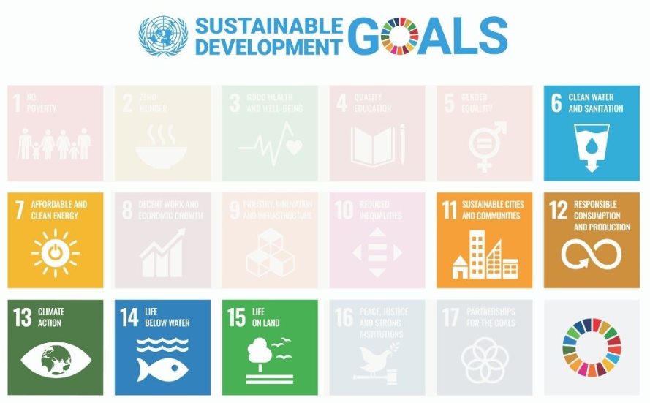
Por este motivo, se emitió un Plan de Acción con una serie de acciones en diferentes áreas de política:
- Neutralidad climática: con el objetivo final de eliminar las emisiones de GEI para 2050, la meta intermedia es alcanzar al menos una reducción del 50% (yendo hacia el 55%) para 2030.
- Integrar la sostenibilidad en todas las políticas de la UE, tales como una industria sostenible, una movilidad inteligente y sostenible y una agricultura sostenible. Esta última acción también se incluye en la estrategia De la Granja a la Mesa, destinada a crear un sistema alimentario más ecológico.
- Preservar y proteger la biodiversidad.
- Promover un sistema energético limpio, asequible y seguro (por ejemplo, a través de iniciativas como la estrategia Renovation Wave para el sector de la construcción).
- Eliminar la contaminación para un ambiente libre de tóxicos.
- Promover la UE como líder mundial en política medioambiental, fortaleciendo aún más el marco político internacional y colaborando con los Estados miembros.
Las ONG facilitan el diálogo y la comunicación con los ciudadanos y sensibilizan al público en general sobre una serie de temas relacionados con el desarrollo, la cooperación, la transformación ecológica de la sociedad, la sostenibilidad, la protección del medio ambiente, el desarrollo sostenible de las comunidades locales. De hecho, la participación en la actividad de las ONG y, en general, la conciencia de los retos medioambientales que se avecinan permitirá a los ciudadanos tomar decisiones conscientes en aquellos aspectos de su vida cotidiana sobre los que tienen algún poder y son responsables. El papel del sector sin ánimo de lucro también es fundamental para fomentar la transición cultural hacia un estilo de vida y un enfoque de producción sostenibles.
Las ONG fomentan la interacción entre grupos de personas y los involucran en torno a un objetivo común para que su entusiasmo y motivación se mantengan en niveles altos. El sector sin ánimo de lucro gana fuerza al conectarse con otras entidades y actores de la sociedad civil que están activos en proyectos similares. Por tanto, es fundamental nutrir este tipo de conexiones y vínculos, y crear interacciones entre grupos de personas que trabajan por un mismo objetivo.
El papel que las ONG pueden desempeñar para el desarrollo de su comunidad es especialmente evidente en dos experiencias irlandesas: BADRA (Asociación de residentes del distrito de Bath Avenue) y Ballyjamesduff Community Council. Las dos organizaciones brindan a sus respectivas comunidades locales instalaciones de apoyo (por ejemplo, servicios recreativos, educativos, de atención médica y de cuidado infantil) para abordar las necesidades existentes y potenciales de los miembros de la comunidad. También participan en proyectos a nivel local y colaboran con las autoridades con el fin de mantener la zona y proteger el medio ambiente. Los representantes de estas dos asociaciones enfatizan la importancia de mantener la acción de las ONG a nivel local y establecer un diálogo estimulante con los miembros de la comunidad para hacer que las personas se conecten. También subrayaron que las ONG se encuentran en una posición especial, entre las comunidades y el nivel de formulación de políticas, y por lo tanto pueden crear un puente entre los dos grupos. El consenso hacia las ONG es generalmente alto y, por esta razón, es más importante que nunca invertir en su desarrollo y en la creación de líderes apasionados y capacitados.
Las ONG escuchan las necesidades de la gente y realmente trabajan a nivel local. La idea de constituir una organización, de hecho, suele nacer de la observación de la realidad dentro de un determinado territorio, y del deseo de contribuir a mejorar dicha realidad a través de proyectos de desarrollo local. Un ejemplo significativo de este camino está representado por Puglia Eco Travel, una experiencia que se presentó a los voluntarios de las ONG que participaron en las actividades de formación piloto de NGEnvironment en Italia, ya que contribuye a la protección del medio ambiente, al tiempo que promueve el turismo en el territorio local. Desde una dimensión territorial, se espera que una ONG se convierta en una realidad consolidada a nivel nacional y tenga un impacto en la sociedad en su conjunto, ya que significa que logró cumplir su misión. Debido a su tarea de sensibilización y difusión de información, las ONG necesitan apoyo político para concretar sus ideas.
Por lo tanto, la sociedad civil es un actor fundamental en los procesos de toma de decisiones sobre cuestiones ambientales y un socio valioso en la implementación y el seguimiento de las políticas ambientales a nivel local, nacional y mundial. Siempre que estén equipados con habilidades adecuadas y capacidades adecuadamente desarrolladas, tanto las OSC (organizaciones de la sociedad civil) como las ONG (organizaciones no gubernamentales) pueden brindar apoyo técnico a las comunidades y apoyar los programas ambientales y de desarrollo a nivel local. También están en condiciones de proporcionar recomendaciones sobre políticas a las autoridades locales y nacionales, y de fomentar una comunicación fluida entre los responsables políticos y los actores locales.

3.1 Análisis

3.1.1 Los principales retos a los que están llamadas las ONG

Las políticas actuales dirigidas a las ONG no logran facilitar su desarrollo y empoderamiento como entidades políticas debido a una serie de razones: en primer lugar, el exceso de burocracia, como en el caso de la Cooperativa Social Menalos en Grecia, que se fundó con el objetivo de limpiar los bosques de la montaña de Mainalos de residuos y materiales en descomposición, pero no pudieron perseguir este objetivo debido a las limitaciones burocráticas de la administración pública griega. Como se manifestó durante la entrevista realizada en el marco del proyecto NGEnvironment, la Cooperativa se “reinventó” y cambió su objetivo, al seguir operando en la misma zona de Mainalos: comenzó a impulsar excursiones sostenibles por senderos.
Otro problema se refiere a la falta de fondos, o la provisión discontinua de fondos y donaciones a las ONG, impidiendo una gestión fluida de los proyectos y actividades, porque no es posible cubrir costes y gastos inesperados.

A veces, los fondos pueden cubrir solo una parte del coste total de una actividad. Debido a la falta de financiación regular, es difícil proporcionar a los voluntarios / miembros de ONG programas de formación regulares para mantenerlos actualizados sobre las novedades de su sector.
La falta de retroalimentación y apoyo social por parte de los ciudadanos también es una dificultad que impide la implementación efectiva de las acciones de las ONG. Por lo general, el problema surge de la indiferencia general de la población hacia ciertos temas, como en el caso de la Asociación de Estudiantes INGMED, una ONG fundada en Rumania en un contexto universitario, que se enfoca a la gestión de residuos, tecnologías más limpias y conservación de hábitats. Aunque su mensaje no siempre es bienvenido por la sociedad civil, los miembros de INGMED continúan lanzando iniciativas dirigidas a la creación de conciencia y, lo que es más importante, a la promoción de un estilo de vida más sostenible como solución clave a los problemas ambientales.
Un problema más desafiante es sin duda el efecto de la pandemia de Covid-19: debido a la situación actual, de hecho, muchos proyectos han sido pospuestos o cancelados; además, como las ONG se basan en el trabajo y la interacción humana, es difícil mantener conexiones, organizar la formación y cuidar la estructura social en un período en el que el contacto directo está prohibido. Un ejemplo de las dificultades a las que están llamadas las organizaciones sin ánimo de lucro lo representa PASOS (Plataforma de Actividades Sostenibles y Solidarias), una ONG fundada en España en 2006, con el objetivo de aglutinar múltiples proyectos y entidades enfocadas en temas medioambientales para que pueden empoderarse mutuamente. Debido a su naturaleza sinérgica e interactiva, PASOS ha sido desafiada de forma extrema por la situación de Covid-19, pero aún se las arregla para mantener grandes esperanzas para el futuro.

3.1.2 Barreras y oportunidades

Aunque los procesos participativos aumentaron en la UE en los últimos años, la participación de la sociedad civil en la gobernanza medioambiental sigue siendo bastante baja, incluso en aquellos casos en los que sería muy beneficiosa. Un ejemplo es el de la Asociación Escola da Floresta (Escuela Bosque) de Portugal, una organización que se ocupa de la promoción de actividades de formación en el bosque. Debido a la falta de reconocimiento del importante papel que juega el contacto con la naturaleza en el desarrollo pedagógico y el bienestar de los niños, la experiencia que ofrece la Asociación Escola da Floresta no tiene la dignidad que merece. Por lo tanto, es vital que la sociedad civil, principalmente aquellos grupos que podrían beneficiarse potencialmente de tal experiencia (en este caso los padres), comience a reconocer la existencia de asociaciones sin ánimo de lucro como la Asociación Escola da Floresta, y la oportunidad que representan para la sociedad en su conjunto.

Los obstáculos pueden deberse a un temor generalizado por parte de las instituciones de que las ONG puedan constituir grupos de intereses especiales y de que su participación dé lugar a distorsiones políticas.

Por otro lado, la participación de la sociedad civil puede proporcionar ventajas sustanciales al discurso político gracias a la experiencia y el conocimiento técnico de las ONG sobre temas ambientales. Estos actores, de hecho, representan alternativas válidas a las instituciones públicas, que no están tan especializadas ni tan comprometidas como las ONG. Tienen el papel de facilitadores de un diálogo más inclusivo con la población, mediante la sensibilización de la ciudadanía, y también representan un motor de difusión de información sobre políticas ambientales y estilos de vida sostenibles. Al crear espacios de colaboración con las autoridades, las ONG pueden convertirse así en actores clave en el desarrollo y en la implementación de políticas ambientales.
Para que una gobernanza ambiental sea eficaz, es fundamental que las ONG cooperen con las instituciones y proporcionen sus aportes basados ​​en la experiencia en el proceso de toma de decisiones. Esto puede traducirse en la adopción de medidas independientes o en el trabajo en cooperación con los agentes gubernamentales: por ejemplo, realizando investigaciones, organizando actividades de formación y educación medioambiental, sensibilizando a los ciudadanos sobre los problemas medioambientales urgentes y buscando posibles soluciones. La ONG Moam, fundada en 1999 en Malta, ofrece un ejemplo interesante de cómo y en qué medida las organizaciones pueden influir en las decisiones tomadas a nivel de políticas.

Moam, de hecho, tiene como objetivo convertir las prácticas agrícolas tradicionales a la agricultura ecológica fomentando el uso de productos naturales para cultivar. Al comienzo de su andadura, los miembros de esta ONG presionaron a las autoridades locales para que adoptaran la legislación de la UE sobre productos ecológicos y, tan pronto como Moam comenzó a establecerse como una entidad reconocida en el país, comenzaron a lanzar iniciativas educativas dirigidas a escuelas y jardines de infancia para enseñar a los niños de dónde proviene la comida. Al combinar la formulación de políticas con un impacto educativo, la ONG logró alcanzar sus objetivos.

3.2 Opciones políticas

3.2.1 Gobernanza ambiental
Cuando hablamos de formulación de políticas en el campo de la protección del medio ambiente, generalmente nos referimos a la gobernanza ambiental. Este tipo específico de gobernanza incluye todas las instituciones, políticas, reglas y prácticas que fomentan y median la interacción entre el medio ambiente, por un lado, y el gobierno, el sector privado y la sociedad civil (incluidas las ONG) por el otro. La sociedad civil, en particular, juega un papel importante en la formulación de políticas en el campo de la gobernanza ambiental, y su función ha sido aceptada y reconocida oficialmente a nivel internacional. Es importante que las ONG promuevan aún más la participación de la sociedad en la política ambiental, promoviendo una serie de iniciativas dirigidas a diferentes grupos. Es el caso de NABU - Senne Nature Information Center en Prinzenpalais - una ONG alemana y centro de información especializado en conservación de la naturaleza y protección del paisaje circundante. NABU organiza excursiones turísticas y programas de formación que se llevan a cabo en las escuelas. En particular, ha lanzado dos tipos de cursos de capacitación: el primero tenía el enfoque más tradicional de los programas de educación natural, mientras que el segundo se refería al desarrollo sostenible y tenía como objetivo sensibilizar a los jóvenes estudiantes sobre las mejores prácticas de sostenibilidad (por ejemplo, reducción de plástico, comercio justo, uso responsable del agua potable, etc.).
Una gobernanza ambiental eficaz asegura la participación de todos los actores y su colaboración hacia un objetivo común: el desarrollo ambientalmente sostenible. Este tipo de gobernanza representa una alternativa a las prácticas descendentes de formulación de políticas convencionales, porque involucra tanto a los ciudadanos como a las OSC en la identificación, creación y seguimiento de las políticas ambientales y de desarrollo sostenible. Esto significa que todas las partes interesadas que se ven afectadas, de una forma u otra, por estas políticas deberían poder participar en su definición, implementación y seguimiento iniciales. En los casos tratados por NGEnvironment, se invita a los ciudadanos y comunidades a expresar sus preocupaciones y puntos de vista sobre las políticas ambientales que les afectan y, con suerte, se les brindará la posibilidad de contribuir en la gestión de los bienes públicos naturales y los bienes comunes ambientales.

3.2.2 El papel de una sociedad civil participativa y comprometida en la gobernanza ambiental
La sociedad civil se ha convertido en un actor fundamental en los procesos de toma de decisiones ambientales y un socio importante en la implementación y evaluación de políticas ambientales a nivel local, nacional y global. Cuando sus capacidades están adecuadamente desarrolladas, las OSC y las ONG pueden brindar asistencia técnica a las comunidades y apoyar el desarrollo de programas específicos, y brindar recomendaciones de políticas a los gobiernos, facilitando la comunicación entre las instituciones y los actores locales.
La sociedad civil involucra a un amplio abanico de actores, incluidos individuos, instituciones religiosas y académicas, grupos centrados en temas como organizaciones sin ánimo de lucro o no gubernamentales. Desempeña un papel clave para llenar el vacío entre la población y el nivel político, en lo que respecta a la información y el intercambio. De hecho, una sociedad civil comprometida recopila y difunde información relevante sobre la gobernanza ambiental y los temas relacionados, fomenta el desarrollo y la implementación de políticas a través de la evaluación y el monitoreo continuos, y se asegura de que las necesidades de los actores que se verán afectados por las políticas ambientales sean consideradas en el proceso de toma de decisiones. Las ONG, en particular, permiten la creación de redes entre diferentes partes interesadas para que puedan abordar los problemas de manera colaborativa y enfatizar la importancia de adquirir las habilidades y la mentalidad necesarias para una gestión sostenible de los recursos naturales.
Además de las funciones de asesoramiento y apoyo, las organizaciones de la sociedad civil también pueden asumir un papel más directo en la gestión y gobernanza ambiental, por ejemplo, mediante la representación en plataformas de gobernanza de múltiples partes interesadas. La implicación de las ONG y el impacto que pueden asegurar varían según el tipo y el tamaño de la organización pero, en general, puede abarcar el nivel local, regional, nacional y / o internacional.

3.2.3 El papel de las ONG
Las ONG pueden asumir muchas funciones diferentes en la gobernanza ambiental. Por ejemplo:
- Movilizar la opinión pública aumentando su alcance, difundiendo información, creando conciencia e involucrando a las partes interesadas.
- Dar voz a los intereses civiles que generalmente están subrepresentados a nivel de formulación de políticas, por ejemplo, expresando las necesidades de grupos marginados de personas a través de campañas, proyectos educativos y participación en debates públicos.
- Fomentar el diálogo constructivo entre la sociedad civil y las instituciones: esto se puede hacer tanto de abajo hacia arriba (es decir, desde el nivel de base hasta la formulación de políticas) como de arriba hacia abajo (es decir, del gobierno al pueblo).
- Proporcionar ideas frescas y recomendaciones respaldadas por la experiencia a los responsables de hacer políticas y a los políticos, facilitando así las negociaciones y trasladando las preocupaciones comunes al nivel de las políticas.
- Responder a los desafíos sociales e incluso a los impactos más rápido que las instituciones políticas.
- Participar en actividades operativas, con el fin de apoyar la implementación y gestión de proyectos ambientales lanzados por el gobierno.
- Supervisar los esfuerzos de negociación sobre una serie de acuerdos políticos.
- Legitimar los mecanismos de toma de decisiones, haciendo que las decisiones políticas tomadas por las organizaciones internacionales sean más aceptables para los actores involucrados.
- Empoderar a los ciudadanos y apoyar sus iniciativas a nivel local, ya que suelen aportar beneficios concretos a la sociedad en su conjunto.

3.3 Recomendaciones

3.3.1 Formación de alta calidad para garantizar que las ONG puedan responder eficazmente a las necesidades locales / regionales y ayudar a lograr los objetivos de la UE 2020, los ODS de la ONU para 2030, los objetivos del Pacto Verde de la UE, etc.
La formación de alta calidad es fundamental para fortalecer el papel del líder de la ONG. Según la descripción proporcionada en el proyecto NGEnvironment, él / ella es capaz de perseguir tanto el objetivo de la propia ONG como fomentar el desarrollo personal de sus miembros, de modo que puedan surgir nuevos líderes. Por tanto, es importante que los líderes de las ONG dominen las competencias más adecuadas que, tras las mejoras provocadas por la revolución digital, se pueden resumir de la siguiente manera:
- Flexibilidad y adaptabilidad a circunstancias cambiantes.
- Creatividad, es decir, la capacidad de hacer más con menos recursos.
- Disponibilidad para actualizar sus propias competencias a través de un enfoque de aprendizaje permanente.
El rol del líder de una ONG es único porque incluye tanto sus actitudes personales (como el carisma) como una serie de competencias sociales que se pueden lograr gracias a una formación específica. Por ejemplo: autoconciencia, capacidad para entablar relaciones, empatía, pensamiento creativo y crítico, comunicación efectiva, toma de decisiones, resolución de problemas, etc. Podemos definirlo como “líder inteligente” por al menos dos razones: en primer lugar, porque su función va más allá del ámbito de la lógica comercial y de mercado tradicional; en segundo lugar, porque es capaz de hacer frente a una serie de situaciones diferentes, desde la gestión de las actividades de los voluntarios hasta la capacidad de establecer relaciones eficaces con los responsables políticos y las instituciones económicas.

3.3.2 Apoyar el desarrollo del sector ONG para fomentar la sostenibilidad en sus 3 ejes
Es importante que los responsables políticos apoyen a las ONG para facilitar la cohesión entre las comunidades locales, de acuerdo con los principios de equidad, solidaridad y colaboración. Esta última, la colaboración, es especialmente importante para despertar la preocupación en torno a temas de interés general, como la protección del medio ambiente y la necesidad de ver el medio ambiente como el bien común más importante que beneficia a todos los ciudadanos. Además, los responsables políticos también deberían fomentar el desarrollo de territorios a nivel local, que debe estar orientado hacia el objetivo común de la Comunidad, es decir, su desarrollo duradero y sostenible. Es un objetivo que puede perseguirse centrándose en las tres dimensiones de la sostenibilidad, a saber: sostenibilidad social, económica y medioambiental. Este debería ser el objetivo compartido de las comunidades locales comprometidas, a las que, por lo tanto, se les invita a actuar en un ámbito de apertura, e interferencia intercultural.
El sector sin ánimo de lucro también debería poder fomentar la transición cultural hacia la sostenibilidad y el desarrollo sostenible en las empresas. Esto implica una revisión completa de los modelos de producción para las empresas, pero también un cambio cultural en la vida cotidiana de los ciudadanos normales.
Para que una ONG se consolide en un determinado país o contexto, es importante reunir entidades y proyectos similares que compartan alguna probabilidad, creando y fortaleciendo conexiones entre ellos. La idea es que cada ONG pueda estar empoderada para llevar a cabo sus principales actividades, pero también para encontrar un interés común.

3.3.3 Desarrollo de una colaboración entre ONG y otros agentes / sectores operativos para lograr un marco común hacia la sostenibilidad

Las ONG son los pilares de nuestra sociedad, en el sentido de que canalizan y representan las necesidades reales de la sociedad en todos aquellos casos en que el gobierno no las atiende al no brindar a la ciudadanía el apoyo adecuado.

Las ONG también desempeñan un papel importante en la promoción del impacto social y en la facilitación de un diálogo transparente y colaborativo entre los ciudadanos, por un lado, y las autoridades locales / nacionales o los responsables políticos, por el otro. Gracias a esto, pueden llegar a los responsables de la formulación de políticas a nivel público para fomentar el cambio de políticas.

Encontrar un terreno operativo común con otras entidades políticas es crucial para que las ONG obtengan apoyo práctico y financiero de otras organizaciones, como universidades, escuelas, empresas, autoridades locales, etc.

3.3.4 Próximos pasos

Los responsables de la formulación de políticas deberían adoptar las medidas necesarias para fortalecer las habilidades de los miembros de las ONG, en particular en lo que respecta al conocimiento ambiental. Para ello, el proyecto NGEnvironment ha propuesto acciones específicas a través de la formación específica, con el fin de desarrollar las capacidades internas del personal en áreas como la pedagogía, el liderazgo, la gestión empresarial y la comunicación. Esperamos que los responsables de la formulación de políticas se inspiren en el proyecto e implementen actividades sistemáticas de capacitación y desarrollo de capacidades dirigidas al sector de las organizaciones sin ánimo de lucro.

Los responsables de la formulación de políticas también deberían invitar a las ONG, como representantes de la sociedad civil, a participar de manera informada en la definición de políticas ambientales. De esta forma, la participación activa de la ciudadanía en el proceso de toma de decisiones se considerará un elemento fundamental de la representación transparente en el plano político y, además, se requerirá que las instituciones consideren su punto de vista desde la perspectiva de múltiples partes interesadas.

El proyecto NGEnvironment está en línea con estos objetivos, ya que promueve la coordinación y fomenta el intercambio entre las ONG y los actores políticos, con el objetivo de fortalecer la influencia de la sociedad civil e invitarla a involucrarse con las autoridades en tareas y actividades relacionadas con la gobernanza ambiental.

4.0 Conclusión
De todos los aspectos considerados en el presente documento de orientaciones políticas, es posible extraer algunas conclusiones, que se resumirán en los siguientes párrafos.
En primer lugar, cuando la actividad de las ONG está coordinada y los voluntarios están bien formados, los resultados serán duraderos y tendrán un mayor impacto en la sociedad a través de la toma de decisiones medioambientales. Con este propósito, las alianzas y plataformas de múltiples partes interesadas son necesarias para mejorar la gobernanza ambiental a largo plazo, ya que reúnen diferentes puntos de vista y experiencia, y crean consenso entre las partes interesadas. Sin embargo, para que la actividad de las ONG tenga éxito, esto debe combinarse con esfuerzos concretos a nivel de formulación de políticas, que también aumentarán el impacto en la participación y el compromiso públicos.
La creación de redes de ONG ambientales y organizaciones afines que trabajan hacia un objetivo común contribuye a expandir el impacto y el alcance de la sociedad civil en la gobernanza ambiental, adoptando así su capacidad para influir en la formulación de políticas, fomentar el cambio y ser considerados en los procesos ambientales. Las ONG tienen un papel fundamental en la difusión de información relacionada con el medio ambiente a través de campañas de sensibilización y actividades de formación dirigidas a diferentes grupos de partes interesadas, ya que esto aumentará aún más la participación pública. Por lo tanto, es crucial que los miembros de las ONG dominen las redes sociales y la tecnología de la información, ya que estas herramientas son esenciales para garantizar un amplio alcance y crear una comunicación eficaz para aumentar la conciencia pública y difundir el conocimiento. Los “espacios públicos” en internet se han hecho aún más importantes debido a los efectos de la pandemia de Covid-19, que está obligando a las personas a interrumpir o reducir los contactos sociales físicos.
Mejorar las habilidades y capacidades de las ONG también hará que los principios de la Convención de Aarhus sean más viables. La Convención, adoptada en 1998, otorga los siguientes derechos al sector público: acceso a la información ambiental, participación pública en la toma de decisiones ambientales y acceso a la justicia en caso de disputas gubernamentales sobre temas relacionados con el medio ambiente. Estos tres derechos conllevan la posibilidad de que los ciudadanos se conviertan en participantes activos y contribuyentes en la toma de decisiones ambientales.
Como se pretendía demostrar en este documento, finalmente se ha comenzado a reconocer públicamente el papel de las ONG, en particular en aquellos casos en los que la misión de la organización logra cumplir uno o más de los objetivos marcados por entidades internacionales. Como ya se mencionó, las ONG ambientales son cruciales para el logro de algunos de los Objetivos de Desarrollo Sostenible de la ONU, y también para cumplir con los requisitos establecidos por el Pacto Verde de la UE: principalmente, hacer de la Unión Europea el primer continente climáticamente neutral para 2050, pero también promover un enfoque sostenible en una serie de políticas diferentes (desde la agricultura hasta la movilidad) y contribuir a la creación de un medio ambiente más limpio y verde para las generaciones futuras.

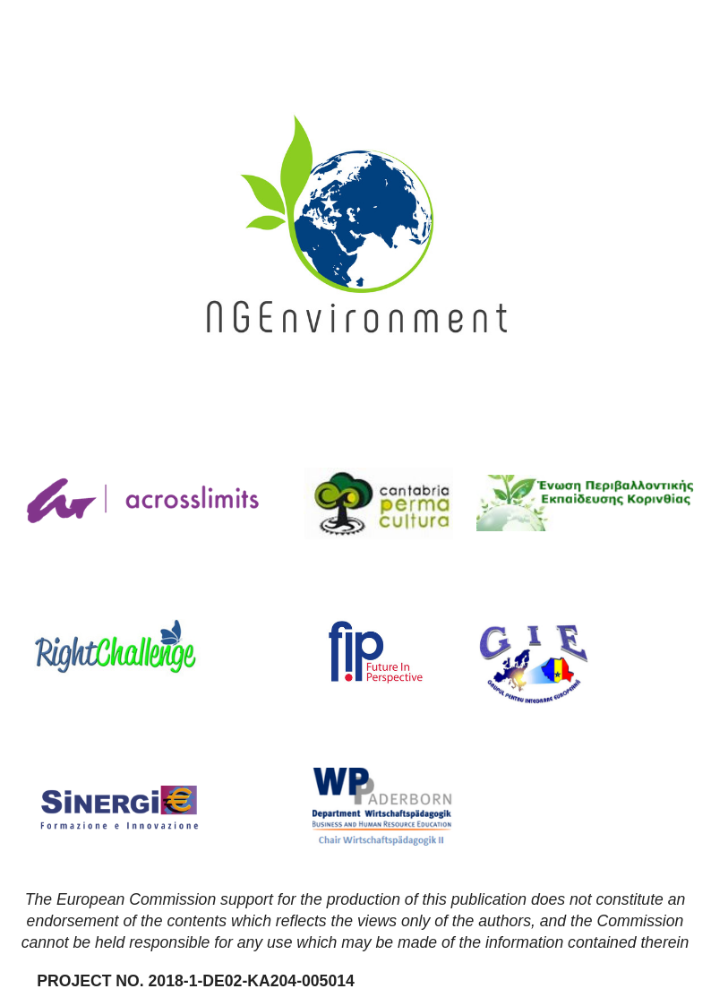

Images

- “Change for Change” - Katt Yukawa
- "Fist” - Branimir Balogović
- "Smoky morning in Cascades” - Sergei Akulich
- Untitled - Anna Earl
- Untitled - Priscilla Du Preez
- "The Australian House of Representatives at the Australian Parliament” - Aditya Joshi
- “Group of business workers standing with hands together doing symbol at the office” - krakenimages
- “Team building at RGB Parkour Tour” – Shane Rounce
- “Woman sitting at table” – Campaign Creators
- “2018 he we come!” – Miguel Bruna
- “Woman holding green leafed seedling” - Nikola Jovanovic

